《积极心理学视域下家校共育模式实践探索》
课题成员理论学习表

姓名 | 宋艳 | 学习形式 | 论文 | 日期 | 2024.10.20
来源 | 中国知网 | 书籍、论文名称 | 《积极心理学在教学中的运用》
学习内容概要  （不够填写另附纸） | 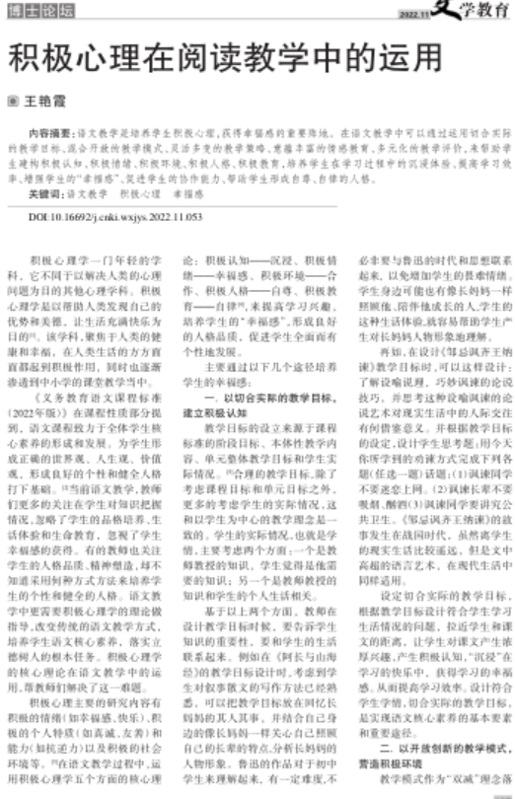  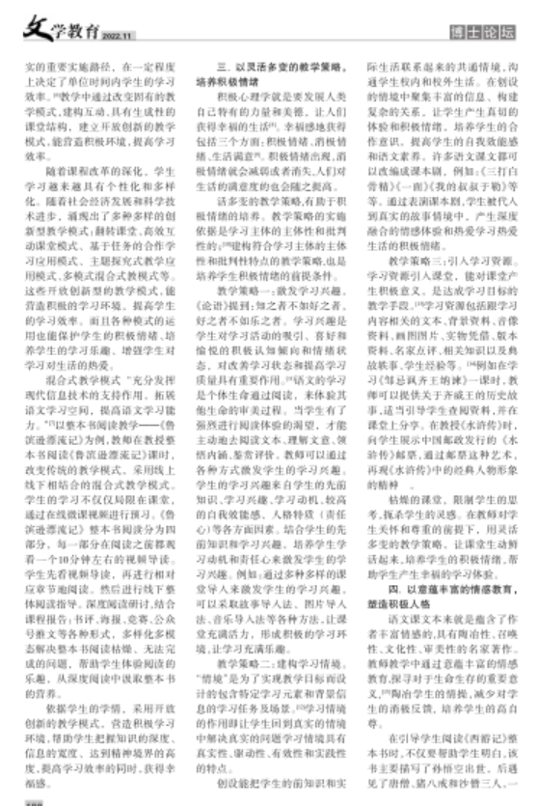  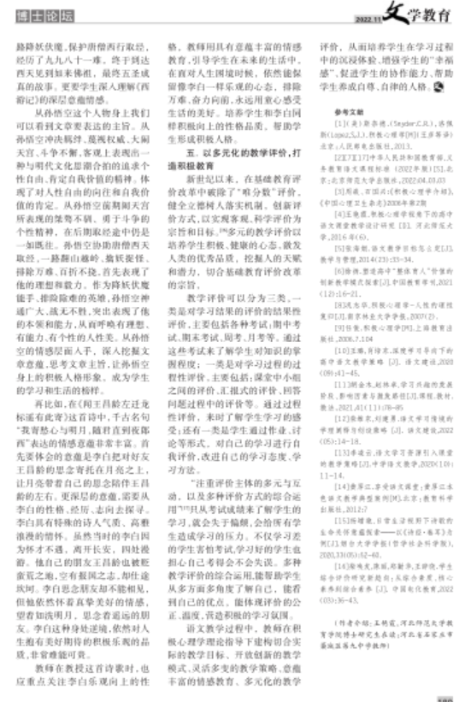
学习  心得 | 语文教学过程中，教师在积极心理学理论指导下建构切合实际的教学目标、开放创新的教学模式、灵活多变的教学策略、意蕴丰富的情感教育、多元化的教学评价，从而培养学生在学习过程中的沉浸体验、增强学生的“幸福感”、促进学生的协作能力、帮助学生养成自尊、自律的人格。

